Лабораторная работа №7

1. Создала и настроила профиль

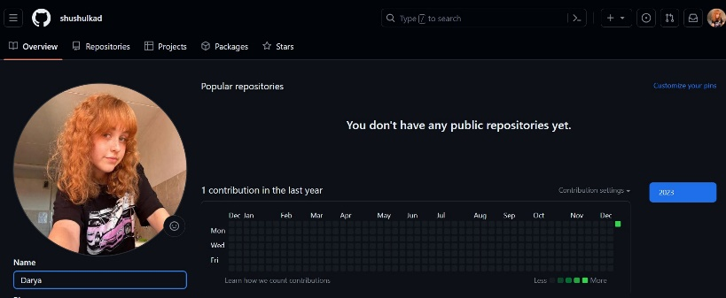

1. 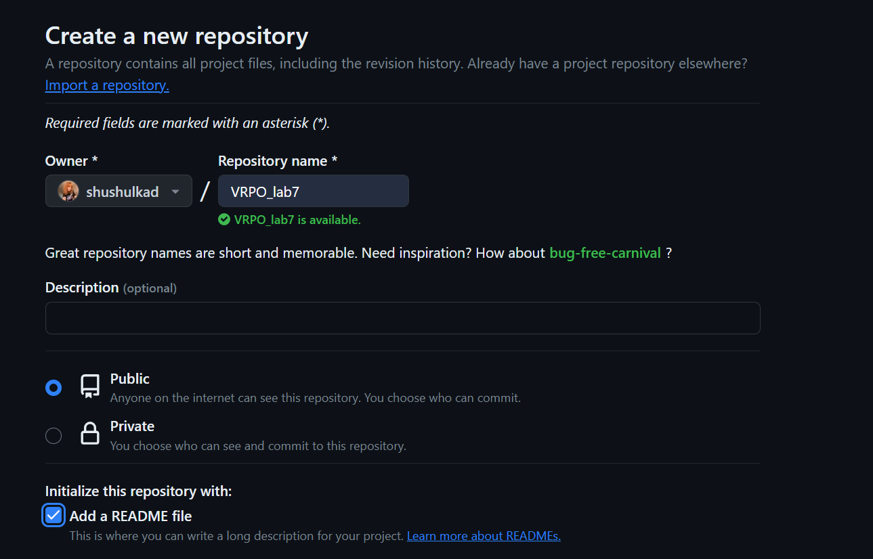Создала репозиторий.
2. Добавила Readme-файл.
3. Внесла в него информацию о себе

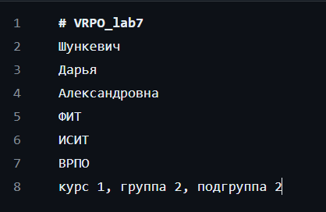

1. Сохранила файл и зафиксировала изменения.
2. 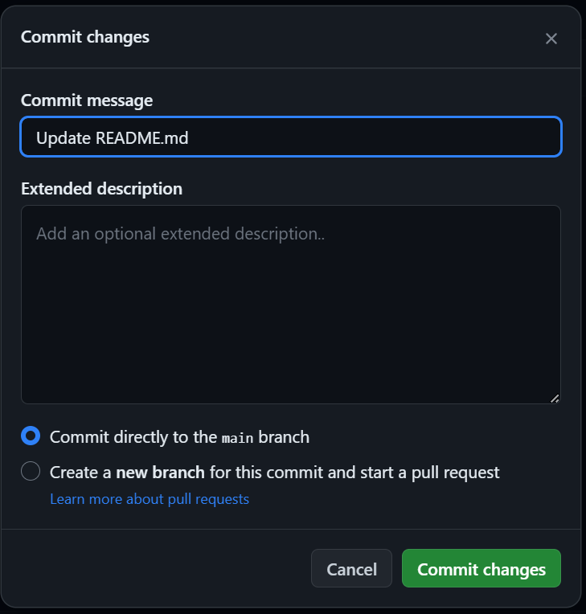Изменила файл, просмотрела историю коммитов и изменения файла

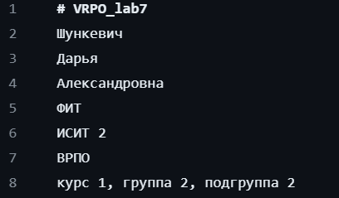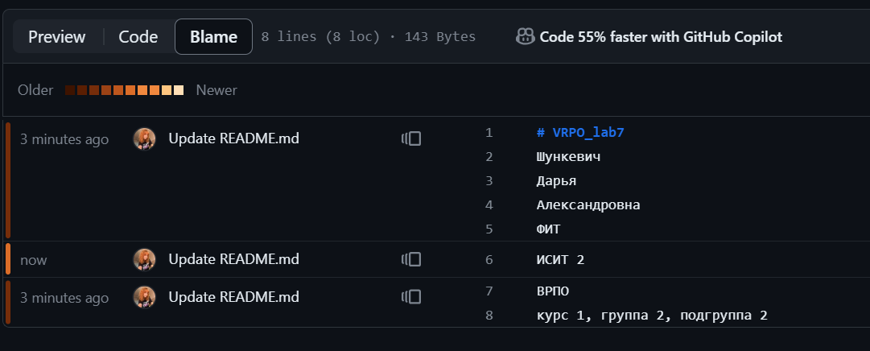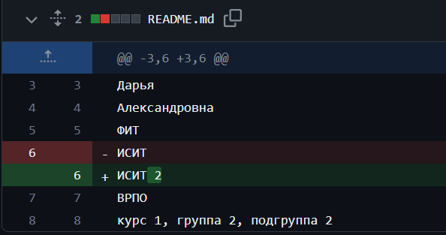

1. С помощью команды $ git clone выполнила клонирование удаленного репозитория в Git.

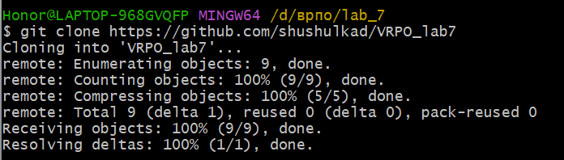

1. С помощью команды $ git config -l просмотрела конфигурационный файл

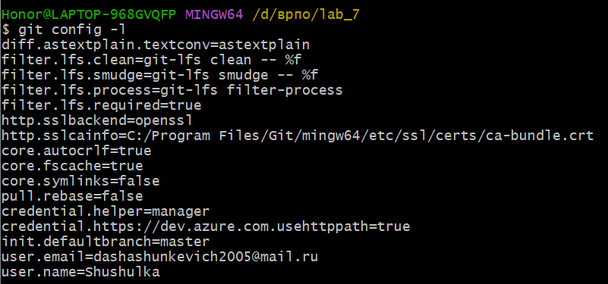

1. Внесла изменения в файл

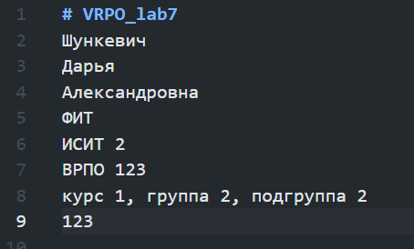

Зафиксировала изменения в Git

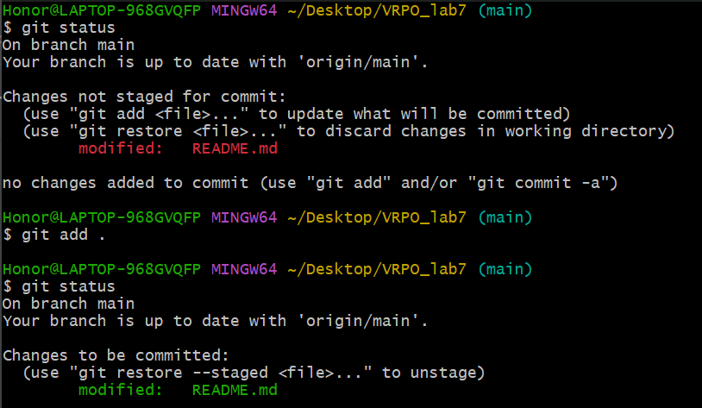

1. С помощью команды $ git remote просмотрела список настроенных удаленных репозиториев.

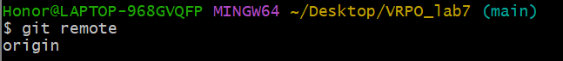

1. Отправила изменения в удаленный репозиторий с помощью команды $ git push origin main

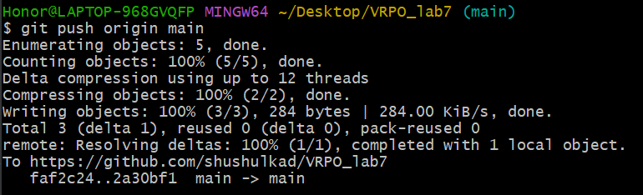

1. Репозитория изменился.

